(兩個資料夾可以各自分開來放)

Baccarat為主程式資料夾，主程式檔案Baccarat.exe

verify為驗證程式資料夾，驗證程式檔案verify.exe

註:只要在welcome Baccarat視窗按OK前開驗證程式都可以

驗證程式(verify.exe)先開完，再開主程式也是(Baccarat.exe)也是可以的

此驗證程式每天必須使用一次(這樣就可以取消15天的限制)

使用步驟:

1. 開啟Baccarat.exe，會跳出welcome Baccarat視窗

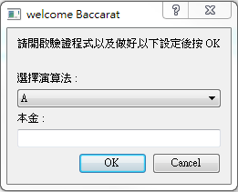

1. 此時打開驗證程式，並且選擇Baccarat.exe後，按Open(驗證程式(verify)跟遊戲程式(Baccarat)可以不用放在同一個資料夾)

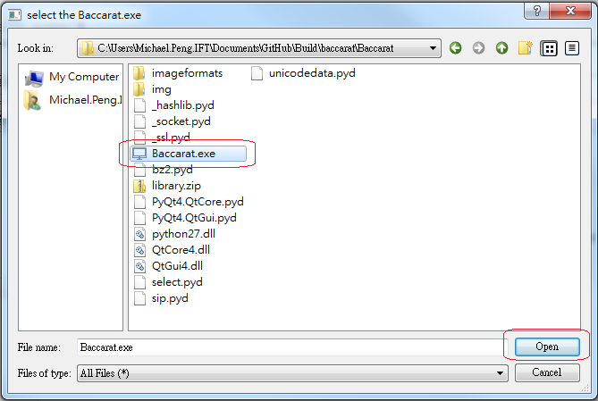

1. 設定完，按OK即可開始

